Конспект НОД по изодеятельности с элементами аппликации.
Для подготовительной к школе группы.
Тема: «КОРАБЛИ ПУСТЫНИ ».
Подготовила воспитатель МБДОУ
детский сад комбинированного вида №15
г. Кропоткина Кавказский район
Рыбак Виктория Александровна
Интеграция образовательных областей: «Познание», «Коммуникация», «Художественное творчество».
Виды детской деятельности: коммуникативная, познавательная, продуктивная.
Цель: Обобщить и систематизировать представления детей о пустыне и ее обитателях - верблюдах, учить отражать полученные впечатления при помощи рисования.
Задачи:
Учить детей отражать в рисунке представление о пустыне и её обитателях.
Вызвать интерес к рисованию каравана верблюдов в коллективной работе. Продолжать развивать у детей чувство цвета и композиции.
Воспитывать любознательность, художественный вкус.
Материалы и оборудование: бумага А2 (для макета пустыни), шерстяная нить 2 м. (для хвостов), гуашь, кисть, салфетки, лист картона, силуэт верблюда, клей.
Предварительная работа: рассматривание изображений пустыни и верблюдов на фотографиях, открытках, в энциклопедиях для детей; знакомство с силуэтом.
Ход НОД.
Воспитатель:
Живёт он долго без воды,
А ещё дольше - без еды.
В еде, вообще, неприхотлив.
Ему не нужно сладких слив.
Колючка – лучшее из блюд.
Зовут животное ...

Дети: Верблюд.
Воспитатель: Совершенно верно!
Дети, сегодня мы с вами узнаем много нового о Верблюде - это животное крупных размеров, приспособлено к проживанию в пустынях и степях. Издавна известно, что верблюд очень выносливое животное и может прожить до 40 лет. Верблюд способен выдержать без воды почти до двух недель и около месяца без еды, но когда доберется до воды, то может выпить почти 100 литров. Верблюжья шерсть считается хорошим лекарством от разных заболеваний.
В старину верблюды предназначались для грузоперевозок, а во время войн их использовали для устрашения врага. Существует 2 вида верблюдов:
одногорбые и двугорбые. Горб верблюда защищает его спину от палящего жаркого солнца. И сегодня мы с вами будем рисовать верблюдов, и потом собирать их в караван.
А ходят верблюды караваном, потому что объединяются человеком для взаимной помощи и защиты в суровой или опасной местности.

Налево – шаг, направо – шаг:
Кругом – сплошной песок!
Пустыня – это не пустяк,
Ни вдоль, ни поперёк.
Внутри пустыни – пустота.
Она ничем не занята,
Ни летом, ни зимою.
Одни барханы – там и тут,
Да иногда качнёт верблюд
Горбатою спиною.
За шагом – шаг, за шагом - шаг...
Пройти пустыню – не пустяк.
Ступаю осторожно...
Тут можно три часа бродить,
Зато уж ноги промочить,
В пустыне невозможно.
Воспитатель:
- Ребята, я предлагаю вам отправиться сегодня в путешествие в пустыню. Но как мы отправимся туда, если никакой транспорт не ходит по пустыне? На чем можно отправиться?
Дети: «На верблюдах».
- Очень интересное предложение, но у нас нет верблюжьего каравана. Что делать?
Дети: «Нужно изобразить его» .

Воспитатель:
- Отлично сказано! Предлагаю вам самим создать караван верблюдов. Работать вы будете в технике рисования с элементами аппликации.
-Мы берем контур верблюда, и переводим его, а потом, дополнительные детали выделим, дорисуем и прорисуем с помощью гуашевых красок.
-А хвостик мы сделаем из шерстяной нитки.
Теперь, давайте, приступим к созданию каравана.
Звучит спокойная музыка, дети работают. В случае затруднения, педагог подсказывает некоторым детям по ходу занятия.

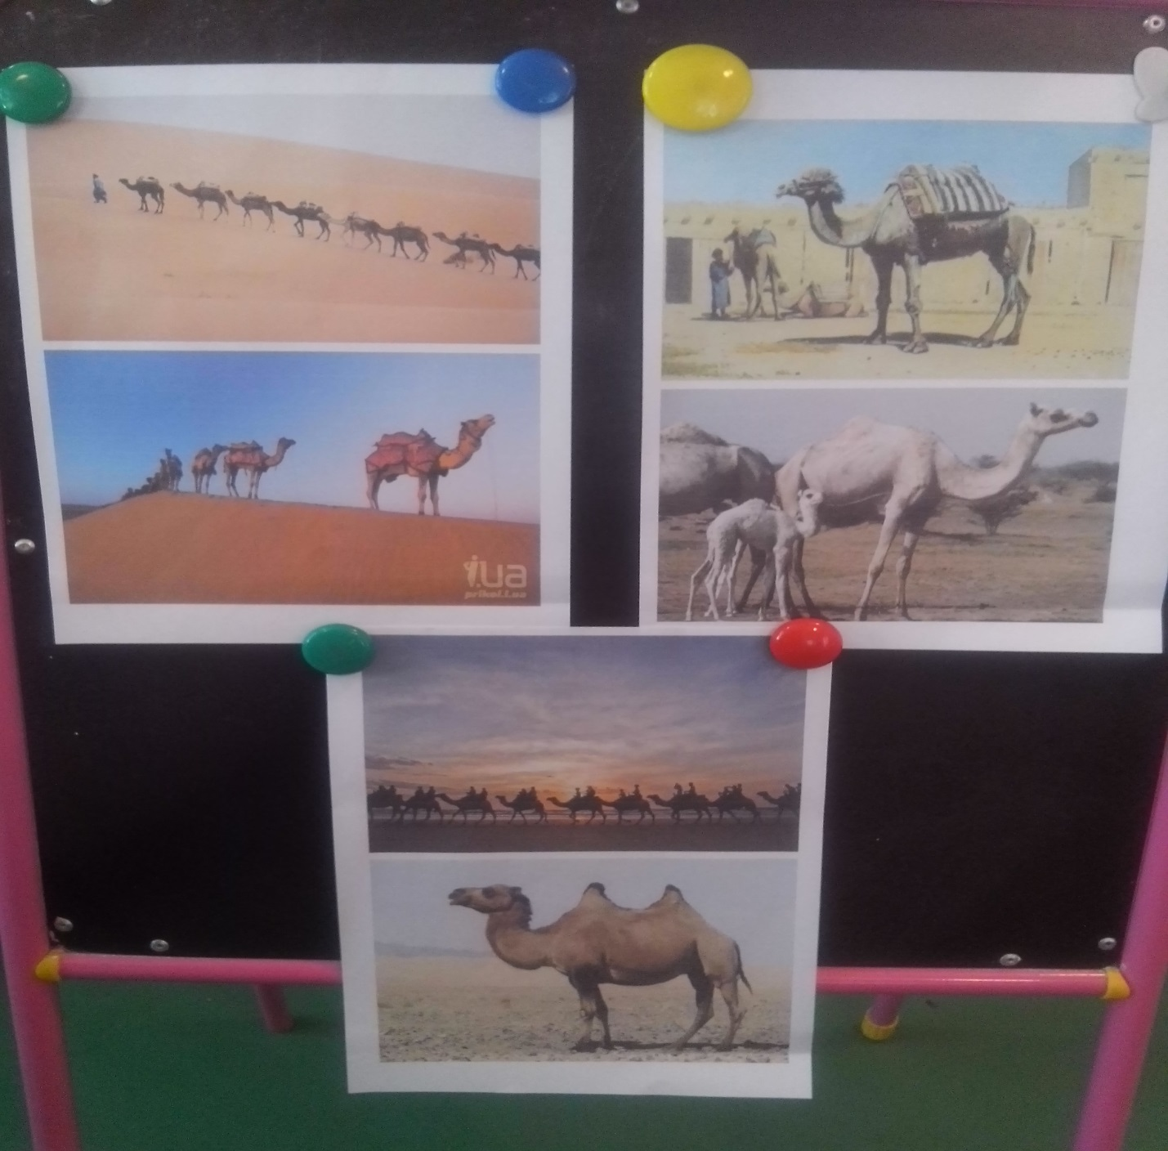

Прикладываем заготовку к листку.
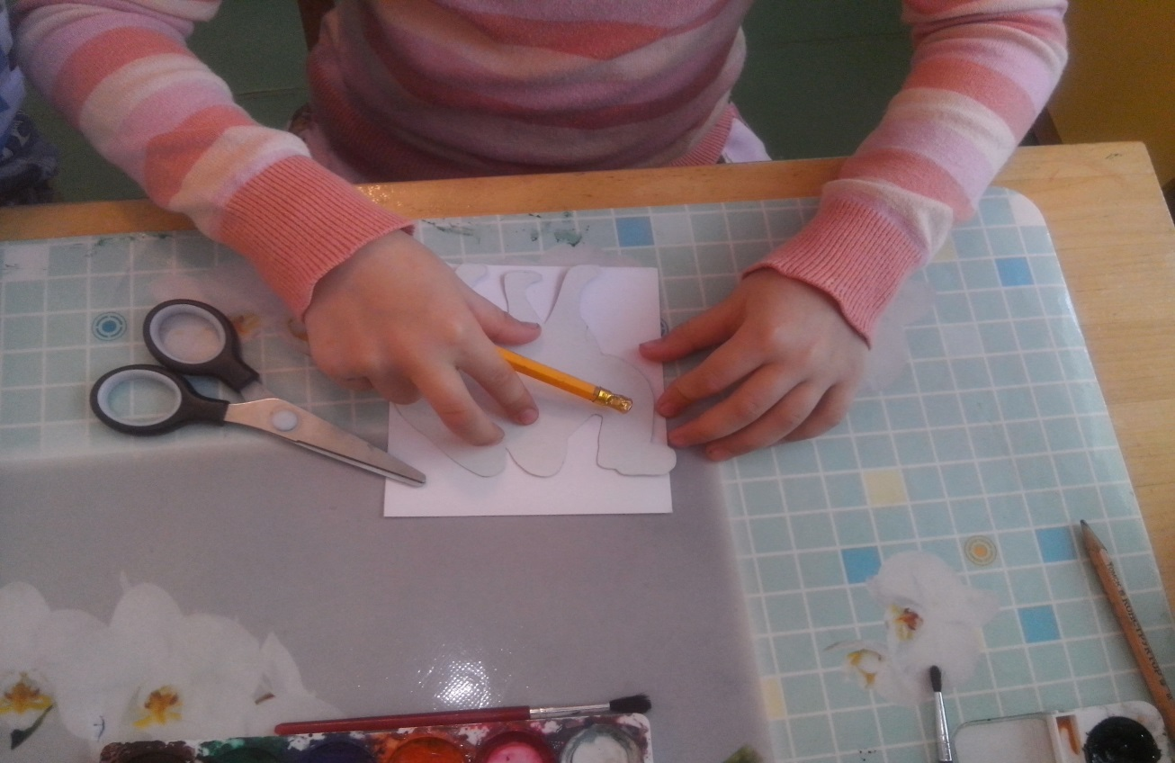
Обводим её.
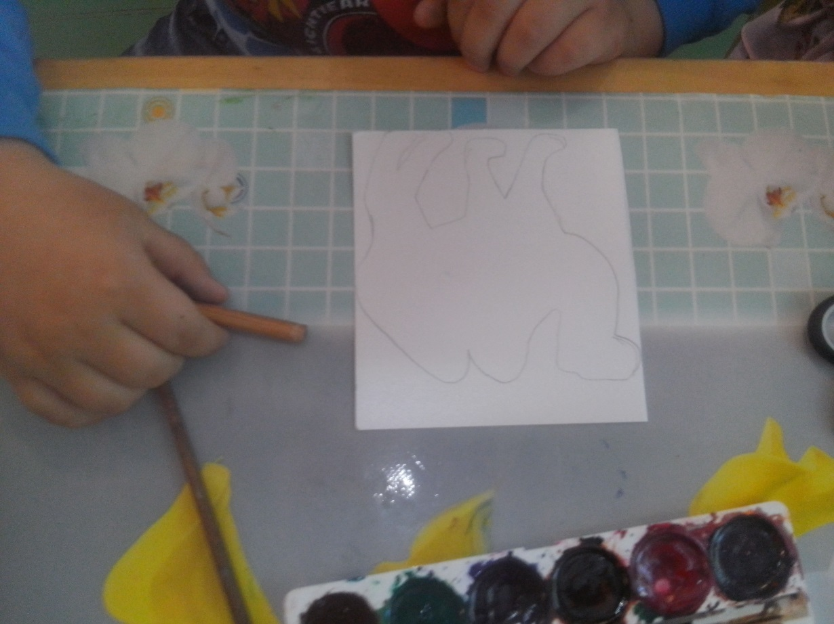

Вырезаем по контуру.
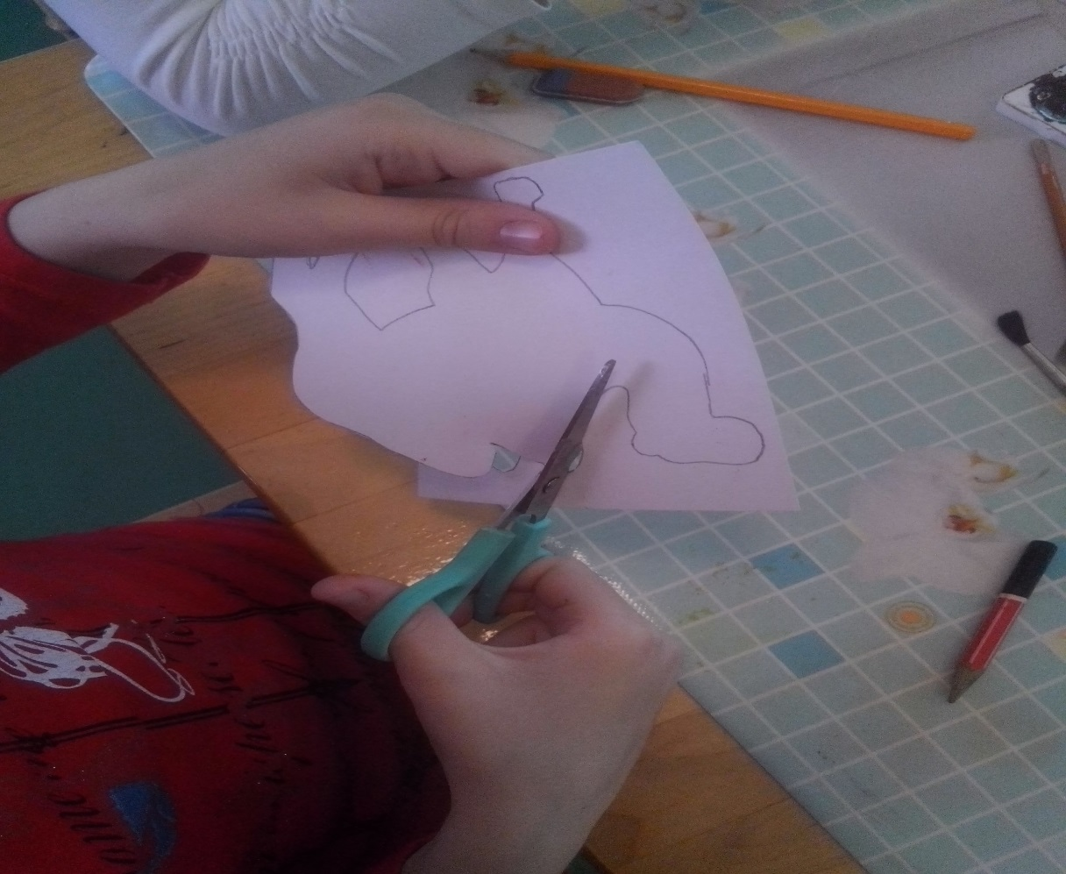

Перед тем как начать разукрашивать проведем физкультминутку.
(Дети идут вразвалочку, руки сложены «топориком» на плече)
Двугорбый верблюд
По пустыне идет,
Шагает достойно,
Поклажу несет.
Молодцы, отличные верблюды получились, а теперь сделаем таких же прекрасных верблюдов.

Начинаем разукрашивать.
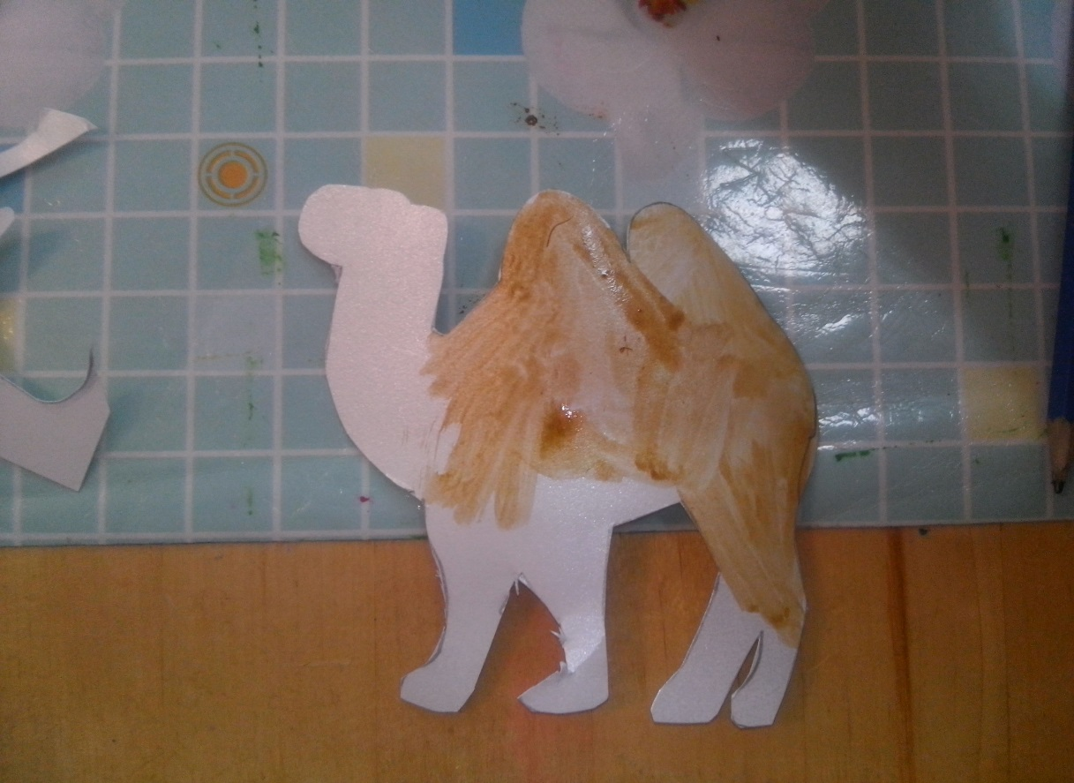

Подготовим лист А2 для макета пустыни
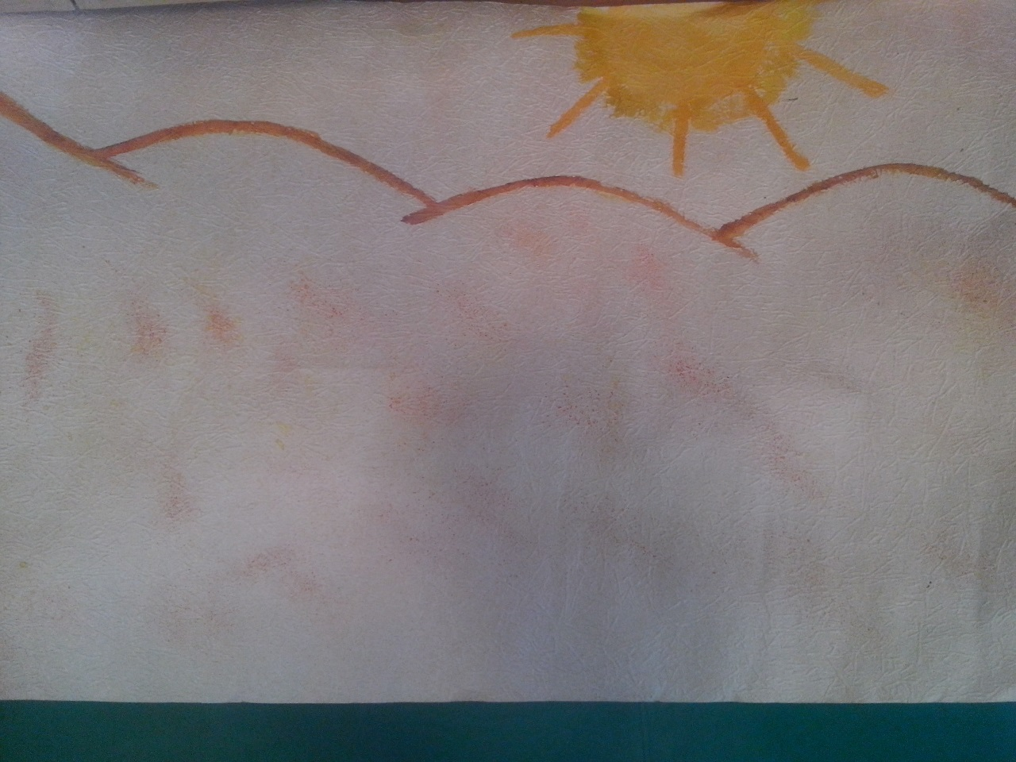

Приклеиваем хвостик и верблюд готов!
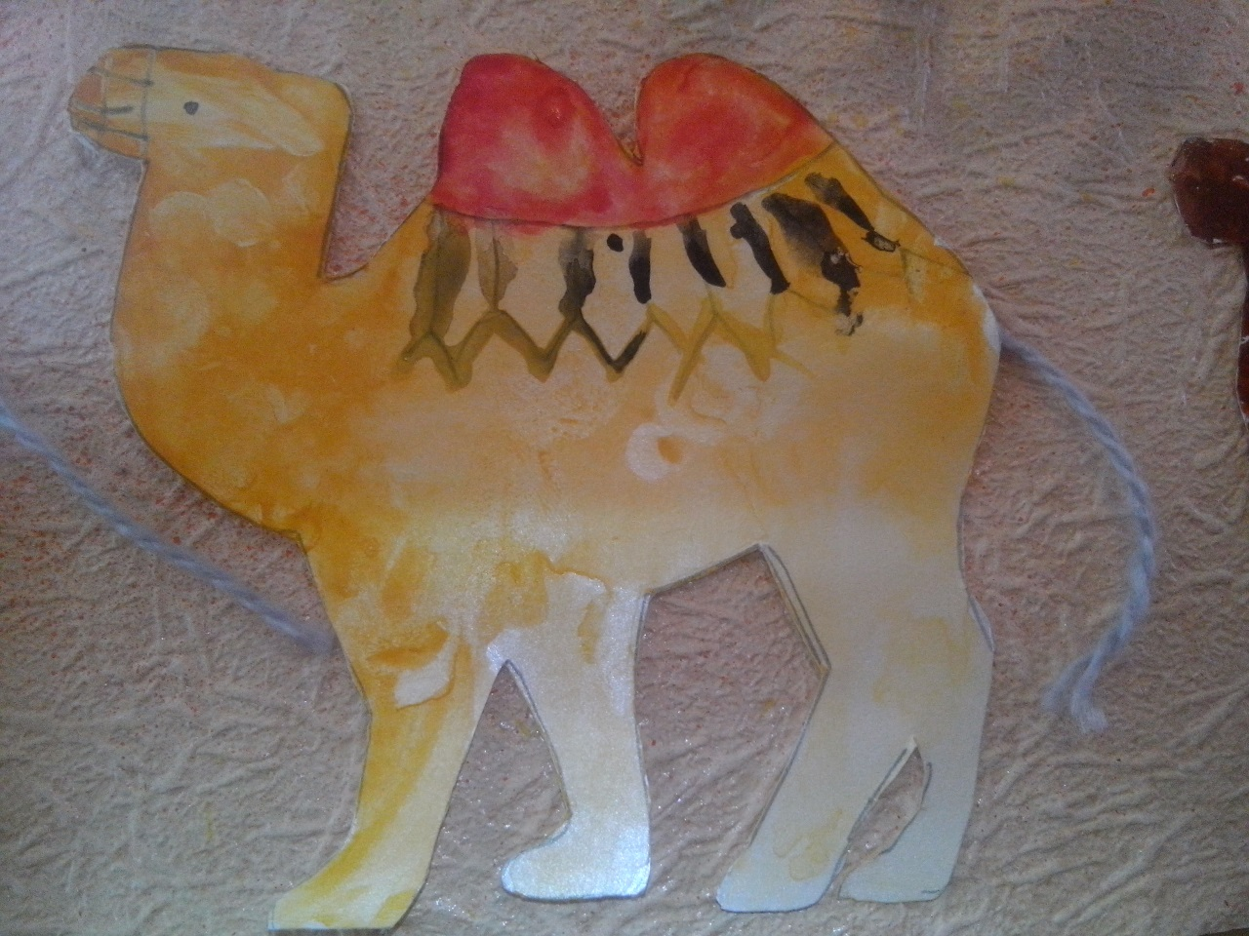
Вот и караван.
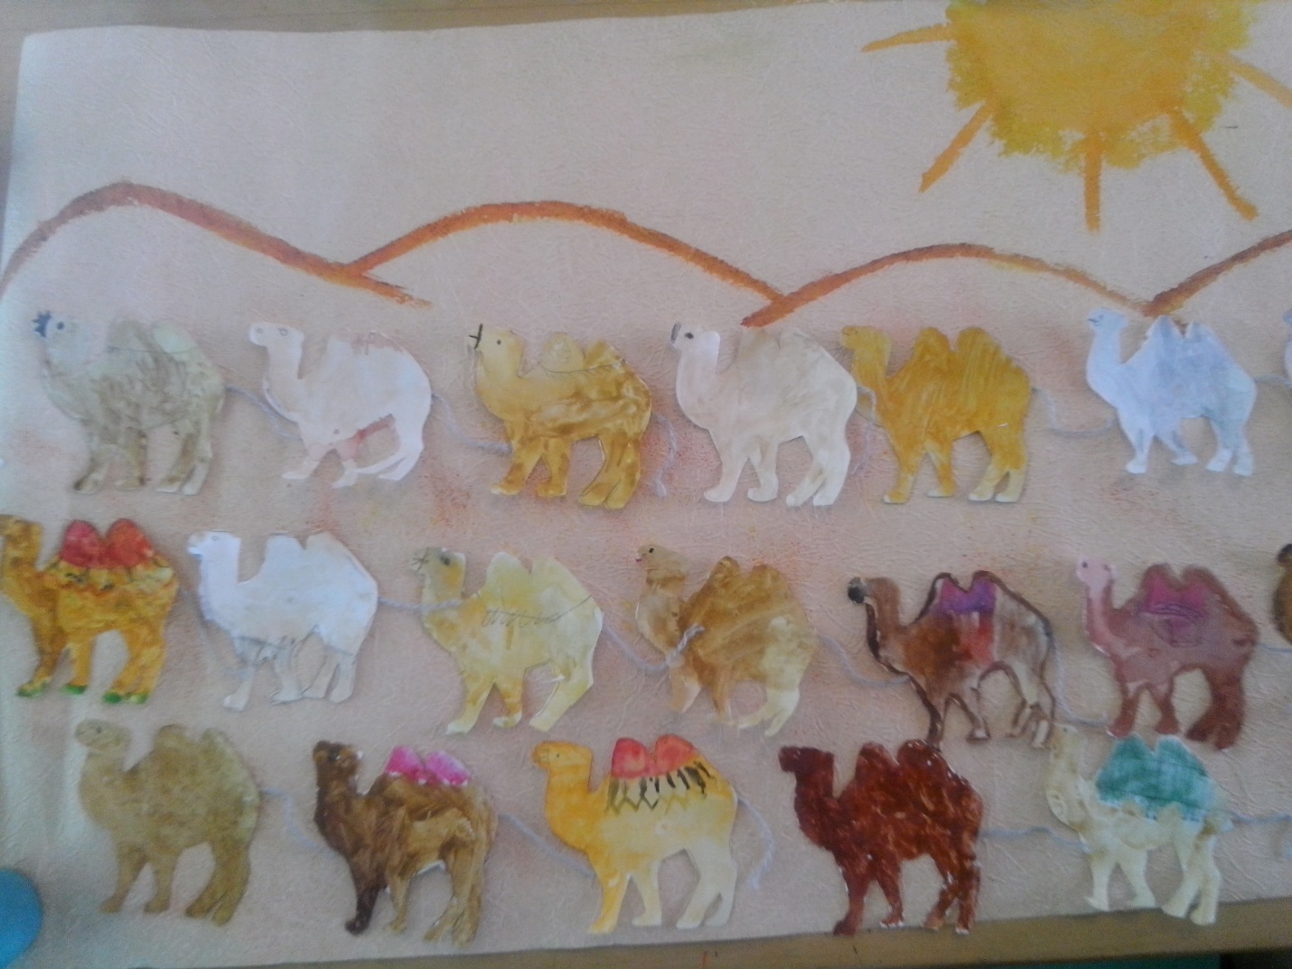
Воспитатель:
Молодцы! Какие красивые работы получились у вас! Из ваших работ мы организуем выставку – «Корабли пустыни» в нашем саду и пригласим гостей – пусть полюбуются вашими работами.

